Министерство образования и молодежной политики Свердловской области



ГАПОУ СО «Екатеринбургский колледж транспортного строительства

Отчёт по «**Практика 17 РМП»**

Выполнила: Маринина Светлана Романовна

Группа: ПР-21

Преподаватель: Мирошниченко Г.В.

2024

Я создала новый проект, назвав его pr17_1.

Далее создала directory, чтобы в нём создать layout для activity. Ориентация экранов – vertical. У каждого экрана есть фон (background) –gr.png (находится в drawable), фон одинаковый. Подключила библиотеку к проекту appcompact, поменяла тему (values->themes) на Theme.AppCompact.DayNight и изменила в Android.Manifest тему, а также запустила intent-filter true на SignIn (для того, чтобы именно этот экран запускался первым).

**Рассмотрим каждый экран по отдельности ниже:**

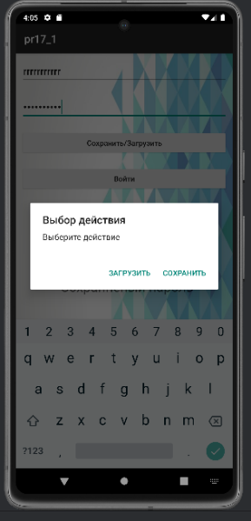 **Первый экран**

Назвала первый созданный activity – Signin.

Выбор действия

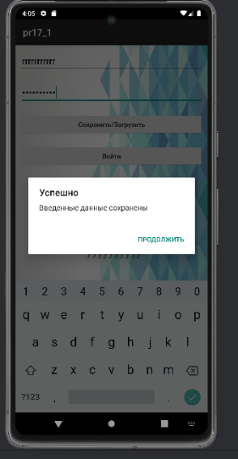

Создала два EditText для login и password.

Далее создала кнопки «Сохранить/Загрузить» и «Войти».

Посл я добавила два TextView для отображения сохраненного логина и пароля и загрузки их в login и password

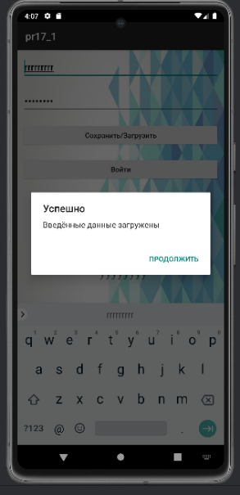

Загрузка данных в EditText

**Код дизайна activity signin:**

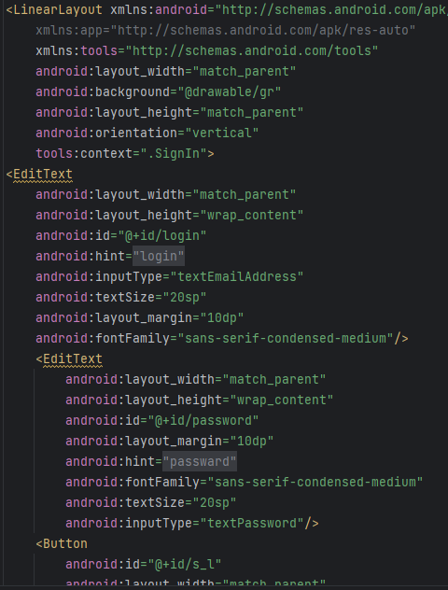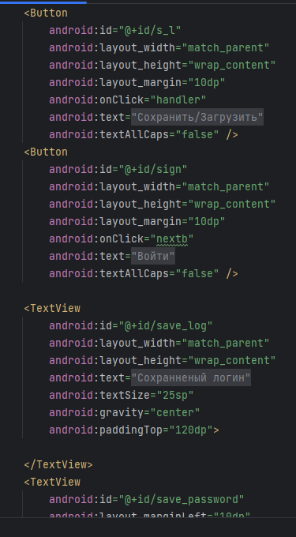

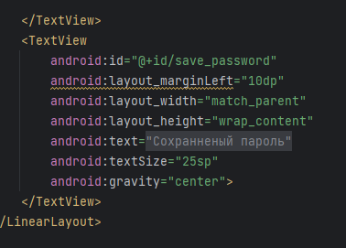

**Проверки и тестовые ситуации:**

(Незаполненное поле)

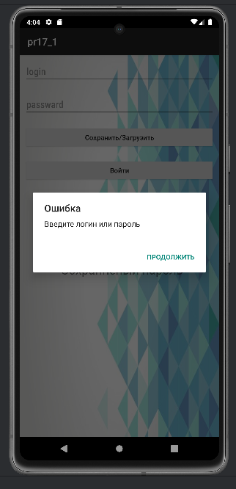

(Длина)

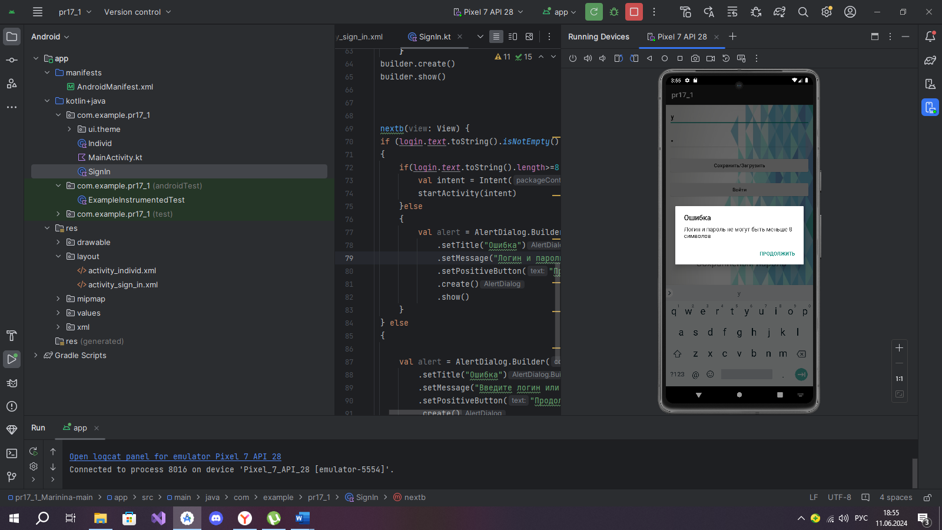

**Класс SignIn:**

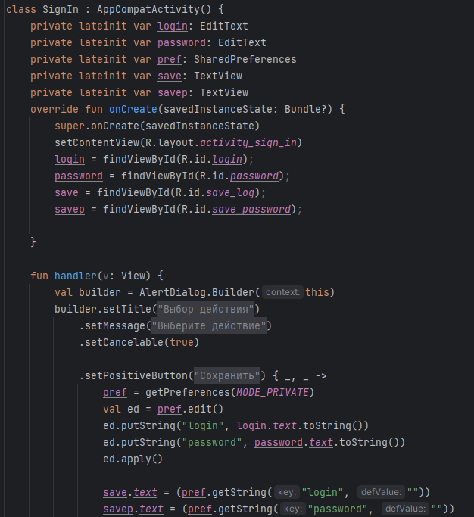

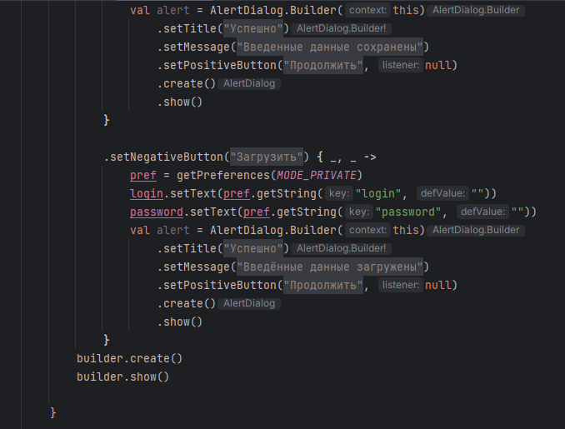

Здесь я создаю переменные для дальнейшей работы с ними и указываю, что они из себя представляют (EditText, TextView и т.д.).

Создаю переменную для SharedPreferens, чтобы сохранить и загрузить данные в EditText.

Каждой переменной нахожу свой собственный id.

После я создаю метод handler, который будет использовать AlertDialogBuilder для выведения сообщения. Использую get.Preferens для сохранения данных внутри одного активити.

Сохраняю логин и пароль.

putString – добавляю строку в EditText, getString – получает строку EditText

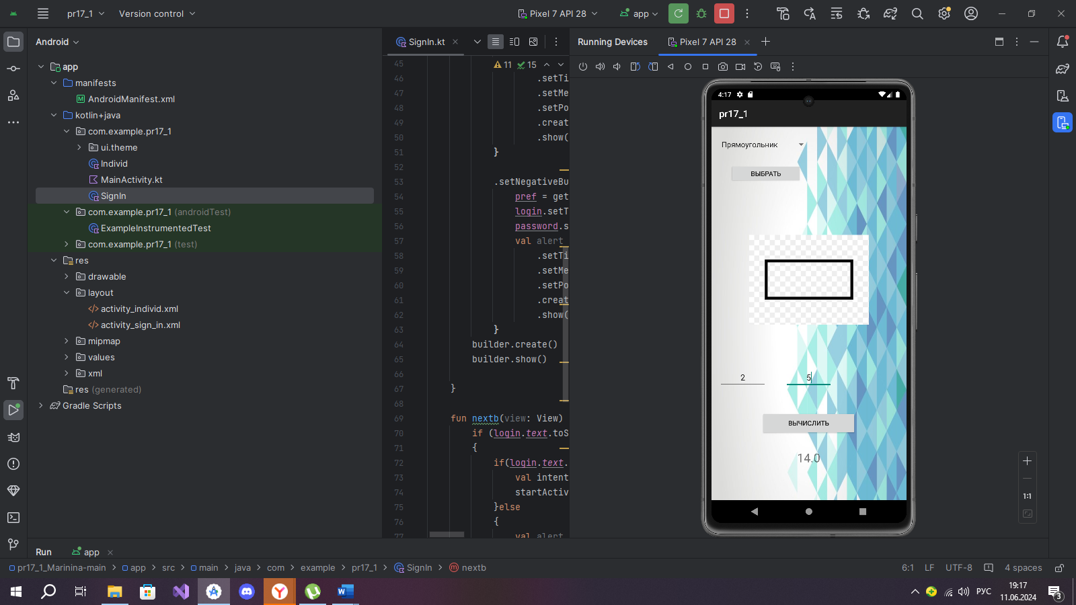**Второй экран**

Назвала второй экран Individ activity.

Здесь я использовала spinner для выбора фигуры.

Также я создала отдельные EditText для определения площади нужной фигуры.

Здесь представлен пример определения площади прямоугольника

**Код дизайна:**

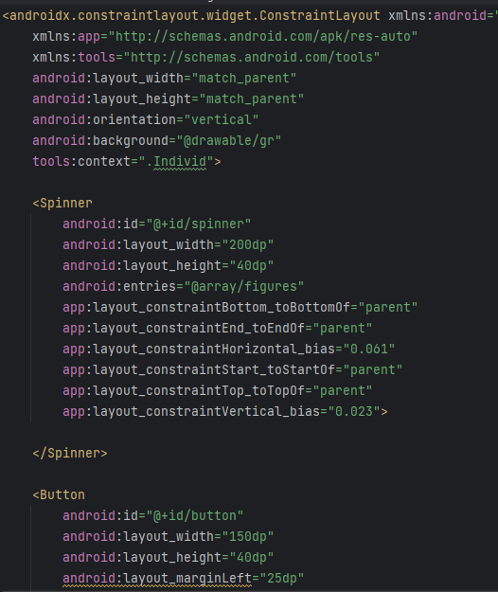

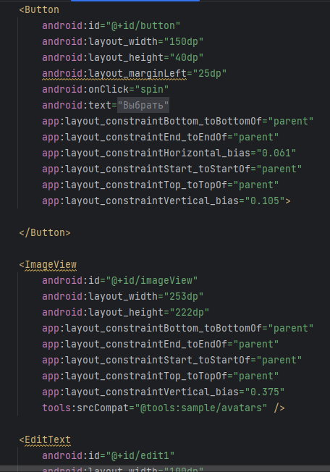

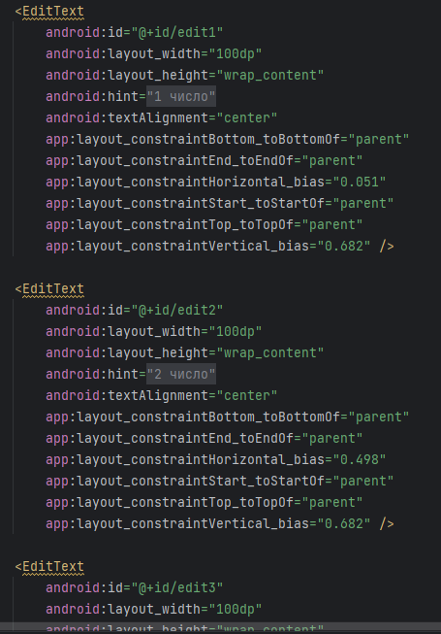

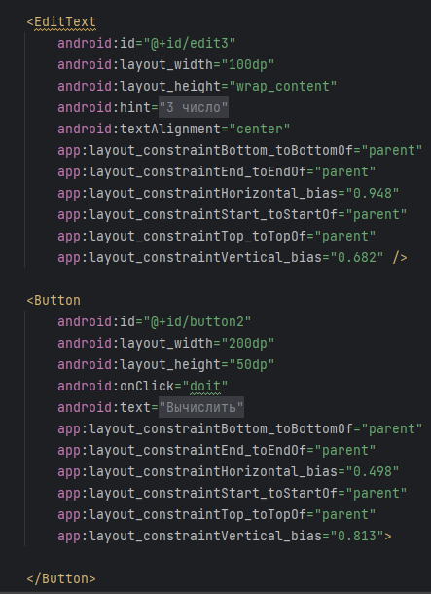

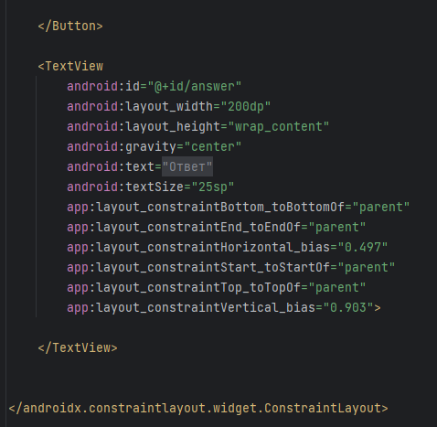

**Код класса:**

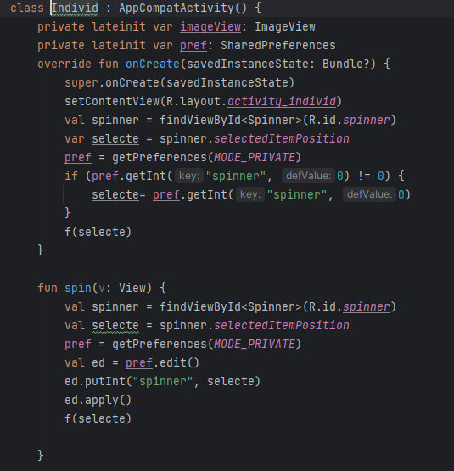

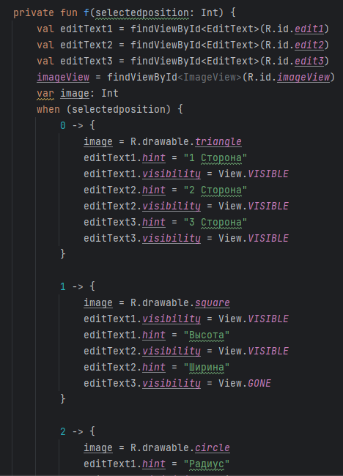

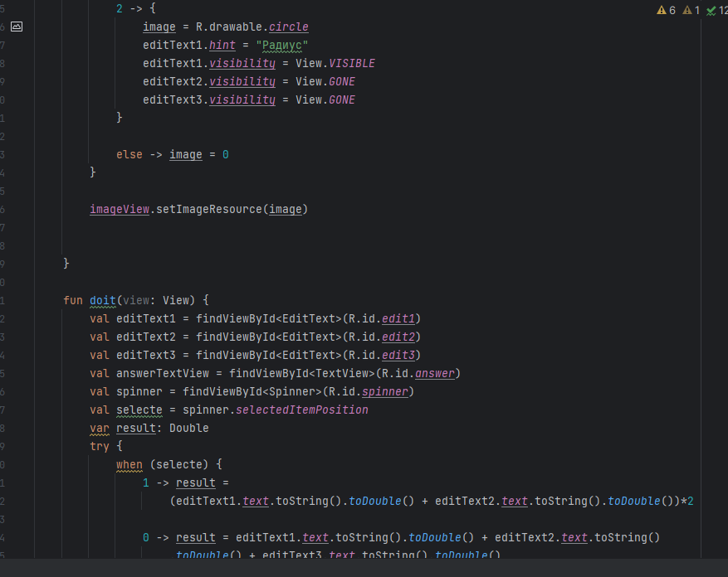

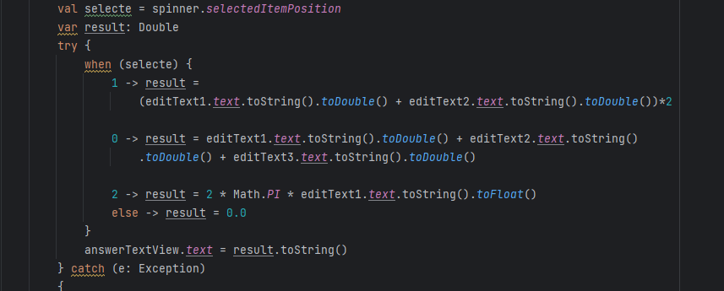

(Массив spinner)

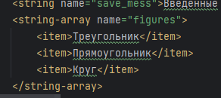

Здесь я создала переменные imageView для ImageView и pref для SharedPreferns.

Далее по id нашла spinner и позицию в spinner. Дальше идёт проверка в SharedPreferns на получение int значения.

В методе fun spin идёт получение данных

В методе f идёт поиск по id EditText и ImageView, затем я задаю каждой позиции нужную картинку и нужные EditText

В методе DoIt я расписываю формулы определенной позиции и задаю ответ в TextView

**Вывод:** я познакомилась с SharedPreferens и реализовала при помощи него сохранение.